СШ им.Умбеталы Карибаева
Раздел: | 8.1A Квадратные корни и иррациональные выражения
ФИО педагога | Тулақбаева Айгуль Ергалиевна
Дата: | 17.10.2024г
Класс: 8Г | Присутствующие : | Отсутствующие :
Тема урока | Преобразования выражений, содержащих квадратные корни
Цели обучения по учебной программе | 8.1.2.4 освобождать от иррациональности знаменатель дроби  ( урок 2 закрепление) Карта Логика
Цели урока | - освобождать от иррациональности знаменатель дроби
Критерий оценивания | -освобождает от иррациональности знаменатель дроби
Проведение урока
Этапы урока/ время | Действия педагога | Действия учащихся | Оценивание | Ресурсы
Начало урока  5 мин  1 этап  10 мин  2 этап  10мин  3 этап  10 мин  7 мин  Рефлексия  Конец урока  3 мин | Приветствие, создание дружественной обстановки.  Домашняя работы не проверяется.  Мотивация на творческой работе в команде и подготовке к успешной жизни после школы. В качестве ориентира «Волшебная жизнь» за окном.  Дается одна минута на выбор тройками своего названия. Мотивация учащихся на поисковую работу в команде.  Учитель, не определяет роли учащихся в тройках. На доске рисуются ячейки троек (мини МПМ), куда заносятся результаты работы троек в течение урока (см. таблица ).  Тройка, которая первой выполнила задание, и учитель убедился в его правильности, получает право на выход к доске и три балла в графу «Баллы» своей мини МПМ.  Баллы, распределяются в равных долях по ячейкам учащихся, то есть по 1 баллу. Если, в решении задания учитель увидел оригинальный и  нестандартный подход, то он имеет право поставить не три, а шесть баллов тройке в графу «Баллы», с равномерным распределением для каждого ученика, то есть по 2 балла.  Не самый сильный ученик первой тройки, которая выполнила задание, выходит к доске и громко объясняет и записывает ход решения. Это условие главной задачи карты «Логика» - передачи знаний от ученика  к ученику. Если, задание решено, но не усвоено всеми членами тройки, то работа тройки недостаточная.  Полученные баллы, проставляются в МПМ тройки в ячейке конкретного ученика. Количество баллов и ответов не ограничивается. Вопросы должны быть строго по теме.  НПС  Задание Ответы  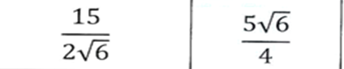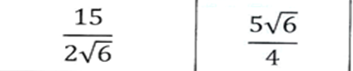  ППС  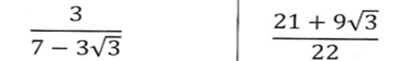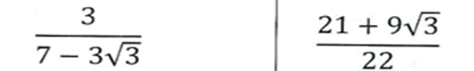  ВПС  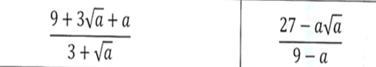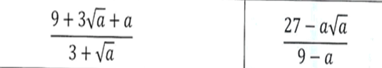  Проводится опрос критиков всех троек по трехбалльной системе:  - Оправдание недостатков, к примеру: мы хорошие, просто нам не повезло и пр. - 1 балл;  - Поверхностный анализ без вскрытия причин, к примеру: мы сработали слабо, но исправимся и пр.– 2 балла;  Анализ с пониманием главных причин допущенных ошибок, к примеру: допустили ошибки потому, что не знали такое-то правило и пр. – 3 балла.  Подведение итогов урока.  Выдача домашнего задания на усмотрение учителя. | Класс, самостоятельно разбивается на тройки.  . В каждой тройке три роли: «Практик» - отвечающий за  правильность выполнения задания; «Критик» - отвечающий за поиск ошибок; «Вдохновитель» - отвечающий за успешность команды.  Все тройки класса, методом «мозгового штурма» в конкурентной борьбе задают вопросы работающему  у доски ученику.  Задача каждой тройки: набрать как можно больше баллов следующим путем: или быстрое и правильное решение задания или получение как можно большего количества баллов за вопросы и ответы и при этом борьба за выход к доске, где можно получить наибольшее количество баллов.  Дескриптор  -умножает на сопряженное знаменателю выражение  - применяет формулу сокращенного умножения  -выполняет умножение многочлена на многочлен  -приводит подобные члены  -записывает ответ  Отвечает , проводит анализ работы группы на уроке | Правила работы во время мозгового штурма:  - Ученик, работающий у доски за каждый удачный ответ, зарабатывает 1 балл для себя и своей тройки,  но если он не ответил три раза, то он покидает место у доски и к доске вызывается другая тройка по выбору учителя. Все баллы, которые зарабатывает ученик у доски, распределяются в равных долях среди всех  учеников тройки. Если, ученик ответил один или два раза, а затем три раза не ответил и покинул место у доски, то эти баллы распределяются между его товарищами;  - Ученик, задавший вопрос и не получивший ответ, должен сам ответить и тогда он получает 2 балла.  Если он не знает ответ на вопрос, то за вопрос, который выявляет проблему в его знаниях он сразу записывает на дом задание.  - В случае, когда задающий и отвечающий ученики не смогли ответить на вопрос, право ответа передается всем тройкам, и ученик, который ответил на этот вопрос получает 2 балла.  - Если, никто из учащихся не знает ответа на вопрос, то его раскрывает учитель, затем заносит его в список долгов на доске с последующей передачей учащимся для домашнего задания.  - Тройка, из которой «Не самый сильный ученик» сумеет защитить и завершить свое объяснение, получает 9 баллов с записью в графе «Баллы» и пропорциональным распределением по ячейкам между учениками тройки.  Полученные баллы, проставляются в МПМ тройки в ячейке конкретного ученика. Количество баллов и ответов не ограничивается. Вопросы должны быть строго по теме.  Полученные баллы, проставляются в МПМ тройки в ячейке конкретного ученика. Количество баллов и ответов не ограничивается. Вопросы должны быть строго по теме.  Выставление оценок в журнал за урок и распределение бонусов за игру в этой карте идет по следующим правилам:  Оценка 5(9-10б) – количество баллов от 7 и выше;  Оценка 4(7-8б) – количество баллов от 4 до 6;  Оценка 3(5-6б) – количество баллов 1-3  Если учащийся не набрал баллов, то оценка не ставится.  Учителю разрешается поставить оценку 5 баллов в журнал любому ученику, который независимо от успеха тройки на уроке сможет дать нестандартное, творческое решение на любом этапе. | Школьные принадлежности  Презентация  Технологическая  карта  Пособие по БиС технологии для  8 класса  Доска  Презентация
Этапы | Баллы за выполнение и защиту заданий | Практик | Критик | Вдохновитель | Результаты этапа
1 | 3 | 1+1+1+1 | 1+1 | 1 | 7 «α- группа»
2 | 6 | 2+1+1 | 2+1+1 | 2 | 8 «α- группа»
3 | 0 | 1+1+1 | 1 | 0 | 4 «β – группа»
Итого баллов | 9 | 11 | 7 | 3 | 19
Оценки за урок |  | 5 | 5 | 3 | 1 место по сумме баллов

